C O M M U N I Q U É – P o u r d i f f u s i o n i m m é d i a t e

Variations sur le corps

Val-d’Or – Le 6 janvier 2015 - Le Centre d'exposition de Val-d’Or présente, du 16 janvier au 8 mars 2015, trois expositions artistiques sur le thème du corps humain par Diane Lemieux, Jorge Aguilar et André Lemire. Le vernissage aura lieu le vendredi 16 janvier à compter de 17h, en présence des artistes.

Le corps humain est au cœur de la réflexion des trois artistes Diane Lemieux, Jorge Aguilar et André Lemire. Tantôt dévoilé dans sa froideur mécanique, organique, ou sondé dans les tréfonds de sa pudeur et de ses complexes, ou encore dans sa malléabilité et ses incroyables contorsions circassiennes, le corps traité dans sa pesanteur et son apesanteur, voilà qui mène à une richesse d’appréciation des perceptions possibles de ce que notre âme habite.

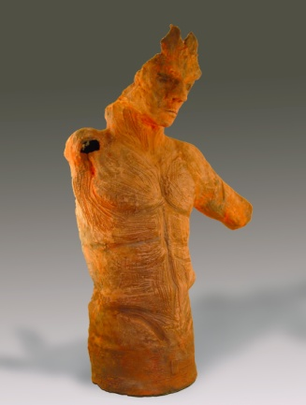
Diane Lemieux présente 17 sculptures sous le titre de Tout est une question de perception! Après avoir réalisé une enquête auprès d’utilisateurs de centres de conditionnement physique sur leurs perceptions de leur propre corps, l’artiste valdorienne réalise des sculptures d’argile fidèles aux témoignages recueillis et qui questionnent le rapport actuel au corps et au concept de perfection.
D. Lemieux, Le coupeur de feu, 2013 ©S. Roy

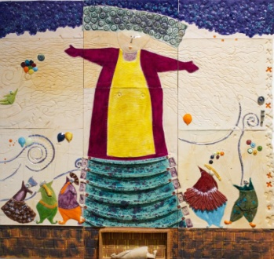
Jorge Aguilar, artiste de Montréal, présente à travers Tour de cirque, ses installations et sculptures de terre cuite colorée nous entraînant dans la folie du cirque et de ses corps emprunts de naïveté et de légèreté, une rencontre avec la vie circassienne entre amours, voyages et musique!

J. Aguilar, The end, 2012,
©A. Velazquez

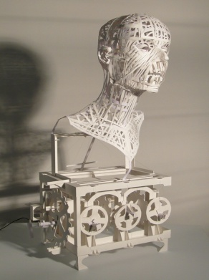
André Lemire, artiste de Montréal, met en scène avec l’exposition Le tournoi, des personnages de papier et carton reproduits à l’identique et animés de mécanismes. L’organique et la mécanique du corps sont rendus avec beaucoup de maestria et les œuvres dégagent à la fois un sentiment de puissance et d’émerveillement.
A. Lemire, Le tournoi, 2014, ©A. Lemire

Commissaire : Anne-Laure Bourdaleix-Manin

Heures d’ouverture: Du mardi au vendredi de 13h à 17h et de 18h30 à 20h30; Samedi et dimanche de 13h à 17h. Pour information : (819) 825-0942 ou expovd@ville.valdor.qc.ca /Visitez notre site Internet : www.expovd.ca ou notre page facebook : https://www.facebook.com/centredexpositiondevaldor
-30-
Source : Anne-Laure Bourdaleix-Manin, coordonnatrice de la programmation, (819) 825-0942 #6253
Remerciements aux Amies et Amis du Centre ainsi qu’aux subventionneurs et commanditaires suivants :

